Guide « Spécifier le contexte educationnel »

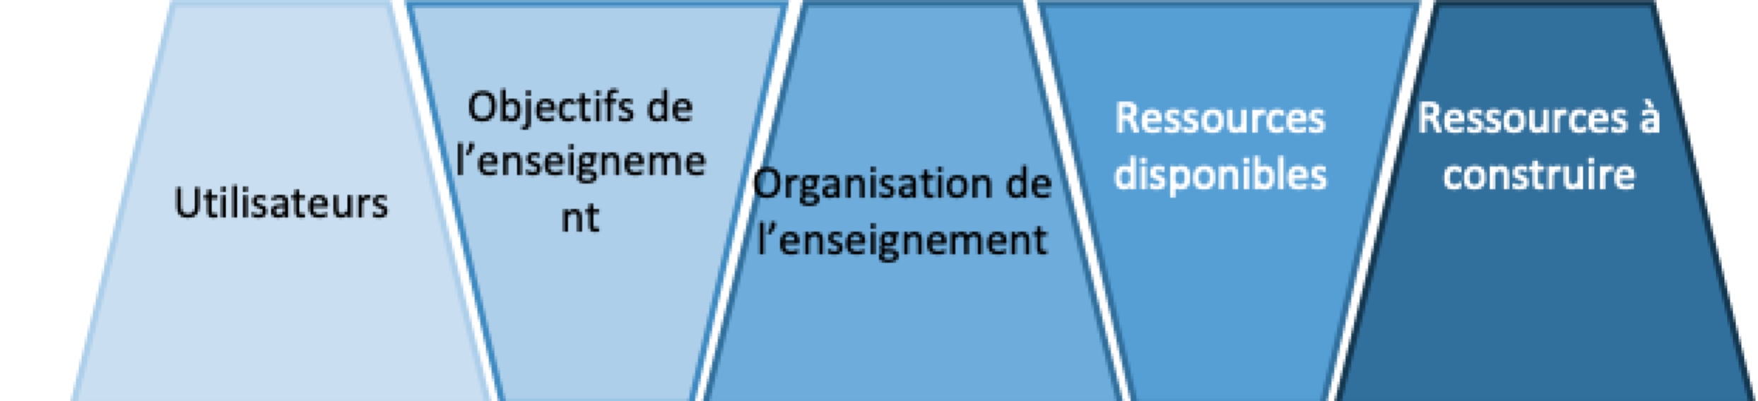

Utilisateurs concernés
- Qui sont les enseignants concernés ?
- Qui sont les apprenants concernés ?
- Quels sont les autres utilisateurs concernés ?

Objectifs de l’enseignement
- Quels sont les objectifs d’apprentissage, de l’enseignement ?
- Quels sont les impacts sociétaux de cet enseignement ?
- Quelles sont les références institutionnelles (par ex. BO) sur ce sujet

Organisation de l’enseignement
- Quels modèles/méthodes pédagogiques seront utilisés dans cet enseignement ?
- Quelles sont les périodes d’enseignement prévues ?
- Quelle est l’organisation temporelle des enseignements ?
- La formation a-t-elle lieu en présentiel ou à distance ?

Ressources existantes pour l’enseignement
- Quelles sont les ressources mises à disposition des apprenants ?
- Quelles sont les technologies à mettre à disposition ?

Ressources à construire pour l’enseignement
- Quels sont les éléments du dispositif d’enseignement qui doivent être construits ?
- Faut il créer des dispositifs technologiques ? lesquels ?

